양식 설정 가이던스 40기 채현기 제작
무조건 보기 예쁜 보고서를 만드는 꿀팁 – 워드/엑셀 정말 못 다루는 내가 만든 거니까 여러분들도 할 수 있음!!
기존 기수분들이 친절하게 잘 알려주세요!!

그래프
가로 세로 축 모두 0.25pt
세로축은 주눈금-안쪽 넣기
범례는 그래프 위로 올리기
그래프선 두께는 보통 1.75pt(경우에 따라 조절 가능)
그래프너비(밑에 첨부해놓았으니 그대로 복붙)
1개 그래프: 20.1
2개 그래프: 10.05
3개 그래프: 6.7
차트 옵션
-> 채우기 없음, 테두리선 없음
-> 축 옵션 텍스트 윤곽선 없음
주눈금선/보조눈금선 다 없음
제목 글씨체는 윤고딕 540 크기 9/제목은 좌측 끝 단위는 우측 끝으로 붙이기(띄어쓰기 한번 하면 한줄 더 생기기 바로 직전)
그래프 내 글씨 검/코펍미디엄/크기는 보통7 - 세부 조정 가능(1p stock price 축 글씨는 5p)
세로축은 4~5개 정도 들어갈 정도로 단위 설정. 숫자 0이 - 로 표시되는건 표시형식에서 변경
*엑셀에서 워드로 옮길 때 사진으로 옮기기 절대 금지. 무조건 그래프나 표로 따서 넣고 원본데이터 저장해놓을 것(그래야 워드에서 수정 가능)
PPT만 캡쳐해서 넣기(사실 이것도 만들어서 넣으면 좋긴 한데..)
출처가 여러 개면 RFS Team 2가 가장 뒤로 가도록
그래프 년도 넣을 때도 예측이면 E 붙이기
앞에 20짤리면 `(물결) 추가하기(앞 따옴표로!) Ex) `24년, `25E 등등
그래프만 넣기보다는 빨간색 화살표나 박스/텍스트 넣어서 강조부분 표현하는게 가독성 증가
필요한 부분은 데이터 레이블도 추가하기
그래프 우클릭 한 다음 중앙 정렬해서 가운데 위치 맞추기
축 2개 쓸 경우 범례 좌우랑 축 좌우 순서 맞추기
그래프 문단 밑에 넣을 때 그래프 드래그 -> 우클릭 표 속성 -> 위치 – 페이지 기준 가운데 여백 기준 아래쪽/이렇게 되면 그래프가 아래쪽 고정인 상태에서 글 내용으로 양식 맞추면 됨

매출비율
출처:
이 그래프들 베껴서 넣기

2024년 현대건설 사업 부문별 매출비율 (단위: %) | 사업 부문별 매출 추이(2019~2024년) (단위: 십억 원)
출처: | 출처:

신규원전 중 SMR 건설 비중 전망 (단위: %) |  | 글로벌 SMR 시장 규모 전망 (단위: 십억 달러) |  | 국가별 SMR 라이선스 취득 단계 현황
출처: |  | 출처: |  | 출처:

글
앞으로는 볼드만 넣고 밑줄 X
회색 박스에는 볼드 안 넣기/볼드는 문장 끝까지/강조하고 싶은 부분까지만 X
Ctrl+B 안 씀. 코펍 볼드/라이트로 글씨체 두께 설정
Alt+H 사용해서 양식 설정하는 단축키 많이 연습하기(엑셀도 마찬가지)
~향 ~발 다 한자로 쓰기 向/發
글꼴) 고급에서 장평 98% 간격 좁게 값 0.6pt
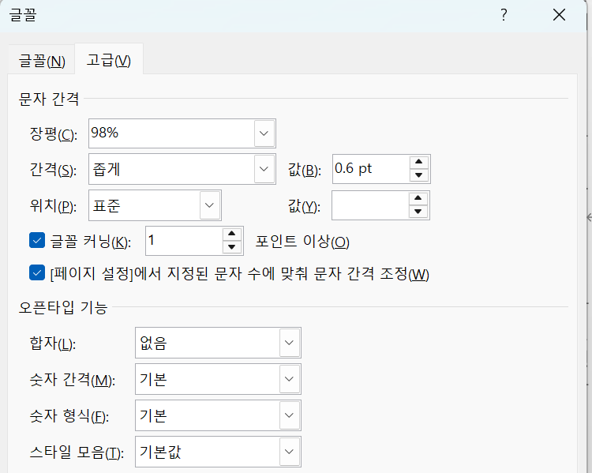
단락) 들여쓰기 X/간격 단락 앞 0 단락 뒤 8pt/줄간격 배수: 0.8
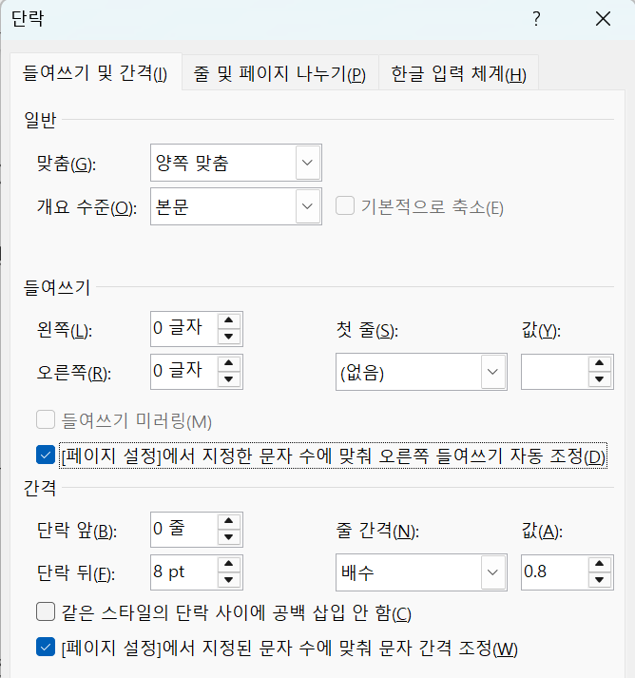
한글 입력 체계에서 한글과 영어/숫자 간격 자동 조절 꺼놓기(박스 비어있게. 영어나 숫자랑 한글간격 붙어있어야 함.)
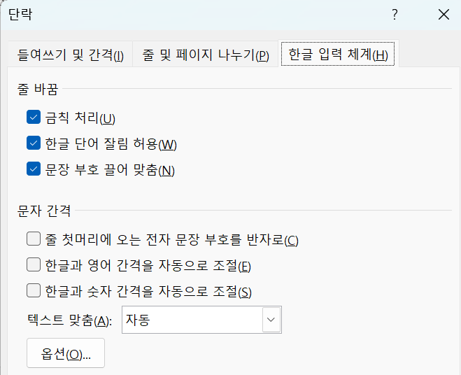
목차 소제목은 좌측 끝부분에서 띄어쓰기 횟수로 맞추기
연도 쓸 때 앞에 20 대신에 ` 쓰기 2020년 -> `20년 (기간을 나타낼때는 그냥 숫자: 20~30년 간)
금액을 나타날 때 숫자 단위와 통화 사이 띄어쓰기 -> 7조 원, 3억 원, 2,000만 달러
큰 숫자 쓸 때는 숫자 단위 전까지 숫자로 넣을 것(3천억 원X, 3,000억 원O/2조 7,000억원도 괜찮지만 2.7조 원이 더 깔끔)
QoQ 나 YoY 쓸 때 영어 쓰고 한칸 띄고 부호숫자%-> QoQ +76%
향후 예측연도는 연도 뒤에 E(Expected) 붙이기 -> 2027E or `27E
n년도 n분기를 쓰고 싶을 때는 nQ24 이런 식으로 쓰기. 반기는 H
1)~하고, 2)~하다 는 글 쓸 때 )랑 글자 붙여쓰기 -> ex: 1)수익이 안정적이라는 점과 2)매출이 성장하고 있다는 점
① ② 같은 순서 기호 사용 추천 – 가독성 좋아짐 줄글로만 쓰지 말고 ① ② 같은 가독성 증가 도구 적극 사용하기
문장당 길이는 특수한 경우 아니면 길어도 기본 워드 여백 기준 1줄 반 이내로 끊기
초안 쓸 때 글/그래프/표 다 합쳐서 한 페이지 단위에 맞게 쓰는 걸 추천
글 내에서 단어 모양 맞추기(1. 영어한글 (VISA, 비자), 2. 띄어쓰기 (수주잔고, 수주 잔고), 3. 수치들)
한 문단은 길어도 5줄 내로 끊기, 문단이 길어지면 중간에 엔터 넣어주기 – 같은 내용이여도 너무 줄글이면 읽기 싫어짐
글 쓰면서 소리 내서 읽어보기
제목은 재밌게 센스있게 기억에 남게
사이드 주석(코펍 볼드에 글씨 크기 10)은 왼쪽 끝과 글문단사이 여백만큼 텍스트 상자 너비 설정(높이는 상관없는데 너비는 무조건 6cm) 후 글 중앙으로 모으기
주석줄 바뀔 때는 shift+enter로 간격 줄이기 (워드 기본 크기는 가로 210mm 세로 297mm) – 주석에 문단 글이 밀릴 경우 레이아웃 옵션에서 텍스트 뒤 설정
앵간하면 합본 만들기전 본인 초안 쓸 때 페이지단위로 글 맞춰써놓기.

표
1줄은 코펍 볼드 + 흰색(1번색)
그외 코펍 미디엄 + 검정색(제일 좌측만 2번색)
강조하고 싶은 내용은 볼드로 바꾸거나 표 배경색 입히기
표 글씨는 거의 가운데 정렬 (필요할 땐 개인 설정)
표 테두리 빨간색으로 강조하고 싶은 경우 도형으로 덮지 말고 표 테두리를 바꾸기(두께는 1과1/2 or 2와1/4 추천)
표 전체 드래그 해놓고 표 속성에서 가운데 설정해서 위치 맞추기
표 테두리는 모든 테두리 걸어놓고 좌우 제일 바깥쪽만 테두리 없애기
구분 | FSU | FSRU
주요 역할 | 저장 | 저장 및 재기화
설비 구성 | 화물탱크 + 부두 접속 설비 | LNGC 탱크 + 재기화 모듈
운영 목적 | 장기 저장, 성수기 대비 | 가스 공급, 육상 터미널 대체
투자 비용 | 낮음(재기화 설비 없음) | 높음(재기화 설비 설치 필요)
건조/개조 기간 | 평균 1.5년 | 평균 1.5년
수익 모델 | 저장 서비스 요금(Storage Fee) | 저장 + 재기화 요금
운영 복잡도 | 단순(저장 및 하역만 관리) | 복잡(저장·가스화·압력 제어 등)
-이런 식으로(실제는 그래프 표 안에 넣음)

함부로 열/행 너비/높이 같게 하기 걸지 말기
밸류시트 표 긁어넣을 때 글자 크기랑 표 양식 주의 – 이건 실제로 해봐야돼..

색 (순서대로 RGB)
- 1번 색: 32 56 100
- 2번 색: 208 206 206
- 3번 색: 47 85 151
- 4번 색: 143 170 220
- 5번 색: 180 199 231
- 6번 색: 231 230 230

엑셀
표지는 HD현대마린솔루션이랑 테크윙 참고(로고랑 색 들어가는 부분 아니면 흰색으로 덮기. 그래야 표테두리가 안 보임)
로고 색깔 RGB는 그림판에서 스포이드로 따면 됨
기본적인 단축키는 알아둡시다 (컨씨 컨엑스 컨브이는 알죠?)
*셀을 참조할 때는 무조건 원천셀 하나에서 다 참조 걸기(분명히 같은 값들도 엑셀에 여러 시트에 중복되서 사용될텐데, 최초 하나에서만 참조를 걸어놔야 원천셀만 바꾸면 나머지 모든 시트값들도 다 바뀜)*
셀에 F2를 누르면 셀 내용을 수정할 수 있음(더블클릭 안 해도 됨) 함수셀에는 걸려있는 함수 식이 보임
함수셀에 Ctrl+[ 누르면 해당 셀이 참조하고 있는(계산에 사용된) 셀로 이동함
(여러 개일 때는 Enter로 다음 셀 이동)
PDF에서 표데이터 따올 때 하나씩 넣지 말고 – 데이터 가져오기 - PDF에서 – PDF 파일 선택하면 표데이터들 셀로 넣어줌
자세한건 엑셀 단축키 파일 시트 참고

워드/엑셀 기초 단축키를 잘 알아놓으면 인생이 편해집니다
리서치 보고서들 많이 읽어보기(RFS 카페에 있는 선배 기수 보고서 or 증권사 리포트들!)
팀원들 블로그에 보고서 게시하면 댓글 좋아요 달아주기!
양식 관련 잘 모르겠으면 팀장 or 기존 기수한테 꼭 물어보기
PDF 파일을 열어서 딱 봤을 때 무조건 예뻐야 함!!! 읽다가 양식 안 맞으면 보고서 몰입도가 깨짐!!!

그외 알아두면 좋은 용어들
PER(Price to Earning ratio): 주가(price) / 주당순이익(EPS) = 주식투자자들이 손익분기점에 도달하는 기간
PER(주가수익비율)=주당순이익(EPS)÷주가(Price)​=순이익÷시가총액​
PER 10: 현재 이익 기준으로 10년 뒤 원금 회수 가능
PBR(주가순자산비율)=주가÷주당순자산(BPS)​=시가총액​÷자기자본
EBIT: 법인세, 이자 차감 전 영업이익
EBITDA: 법인세, 이자, 감가상각비 차감 전 영업이익
EBITDAR: 법인세, 이자, 감가상각비 차감 전 영업이익 + 임대비용
WACC: 가중평균자본비용, 부채비용(은행 대출 등)과 자기자본비용(주식 발행 등)을 기업의 자본 구조를 고려하여 가중평균한 값, 자본구조의 변동성을 반영하지 못함(부채 비율 변동 시, 신규 자금 조달 시 등등)
LTM: Last Twelve Months = TTM: trailing Twelve Months : 과거 12개월 지수
NTM: Next Twelve Months = F12M: Forward Twelve Months : 향후 12개월 지수
이익수익률(Earning Yield): EPS / Price
ASP: average selling price 평균판매단가
OPM: Operating Profit Margin 영업이익률
리포트 참고 사이트
삼성증권
https://www.samsungpop.com/sscommon/jsp/search/research/research_pop.jsp#bm
미래에셋
https://securities.miraeasset.com/bbs/board/message/list.do?categoryId=1521
현대차증권
https://mprod.hmsec.com/m/trade/research/list?tabMenu=new&sortType=&haveStock=N&keyword=&viewName=
유진투자
https://m.eugenefn.com/ii31r.do
신한투자
https://m.shinhansec.com/mweb/invt/shrh/ishrh1001?tabIdx=0
유안타증권
https://www.myasset.com/myasset/research/rs_list/rs_list.cmd?cd006=&cd007=RE02&cd008=
하나투자
https://www.hanaw.com/main/research/research/RC_000000_M.cmd
키움증권
https://www1.kiwoom.com/h/invest/research/VResearchMainView?dummyVal=0
KB증권
https://www.kbsec.com/go.able?linkcd=m04010004
한투증권
https://securities.koreainvestment.com/main/research/research/Strategy.jsp?jkGubun=10
한화투자
https://www.hanwhawm.com/main/research/main/list.cmd?depth2_id=1002&mode=depth2
네이버증권
https://finance.naver.com/research/industry_list.naver
한경 컨센서스
https://markets.hankyung.com/consensus
한투 해외주식 모음
https://www.truefriend.com/main/bond/research/_static/TF03cc030300.jsp

